|  |  |
| --- | --- |
| Č. j. |  |
| Spisová značka |  |
| Registrační číslo |  |

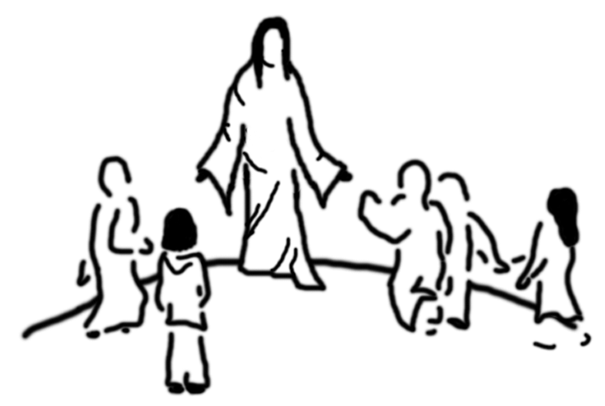

**Církevní základní škola a mateřská škola Třinec**

**Kaštanová 412, 739 61 Třinec**

**Žádost o přijetí dítěte k předškolnímu vzdělávání v Církevní mateřské škole**

podaná na základě § 34 zákona č. 561/2004 Sb., o předškolním, základním, středním, vyšším odborném a jiném vzdělávání (školský zákon), ve znění pozdějších předpisů,

Zákonní zástupci se dohodli, že záležitosti přijetí dítěte do mateřské školy bude vyřizovat uvedený zákonný zástupce, který je zároveň zmocněn k doručování písemností týkajících se práv a právem chráněných zájmů dítěte (dále jen „žadatel“):

**1. Žadatel (zákonný zástupce dítěte):**

- jméno a příjmení:…………………………………………………….

- datum narození:………………………………………………………

- místo trvalého pobytu:……………………………………………….

- tel. kontakt:…………………………………………………………..

- e-mail:………………………………………………………………..

**2. Správnímu orgánu,** jemuž je žádost doručována:

**- škola: Církevní základní škola a mateřská škola Třinec**

**- ředitelka: Mgr. Monika Guńková**

**Žádám o přijetí dítěte do Církevní mateřské školy k předškolnímu vzdělávání**

**od (datum nástupu) …………………………………………**

Jméno a příjmení dítěte ....................................................................., dat. narození ……………………….…,

bytem:…………………………………………………………………………………………………………...

**K docházce (podtrhněte):**

- celodenní

- polodenní

- do CMŠ Třinec – **Horní Líštná** ; CMŠ Třinec – **Janáčkova** ; CMŠ Třinec – **Sosnová** ; CMŠ – **Bystřice**

Pokud dítě není zdrávo, popř. vyžaduje speciální péči, uveďte tuto skutečnost:

………………………………………………………………………………………………………….

Případné sdělení rodičů pro správní řízení (pobírání rodičovského příspěvku): ANO - NE

Ukončení mateřské dovolené: ………………………………………………...

Žádost o přijetí dítěte k předškolnímu vzdělávání podáváme pouze v jedné mateřské škole: ANO - NE

**Nedílnou součástí žádosti je potvrzení lékaře.**

Dávám svůj souhlas mateřské škole k tomu, aby v rámci přijímacího řízení zpracovávala a evidovala osobní údaje a osobní citlivé údaje mého dítěte ve smyslu všech ustanovení zákona č. 101/2000 Sb. o ochraně osobních údajů v platném znění. Svůj souhlas poskytuji pro účely vedení povinné dokumentace školy podle zákona č. 561/2004 Sb. školského zákona v platném znění, pro vedení nezbytné zdravotní dokumentace a psychologických vyšetření.

Beru na vědomí, že ode dne 25. 5. 2018 zpracovává CMŠ mé osobní údaje a osobní údaje přihlašovaného dítěte k výše uvedeným účelům na základě zákonné povinnosti. Od tohoto data se zpracování osobních údajů řídí nařízením Evropského parlamentu a Rady (EU) 2016/679 o ochraně fyzických osob v souvislosti se zpracováním osobních údajů a o volném pohybu těchto údajů (GDPR). Byl jsem informován, že po tomto datu již nebude možné můj souhlas odvolat a že v případě, že si nepřeji, aby byly osobní údaje k výše uvedeným účelům zpracovávány, nebude možné o přijetí dítěte rozhodnout a žádost o přijetí mého dítěte bude z přijímacího řízení vyřazena.

Byl jsem poučen o svých právech ve správním řízení, ve smyslu příslušných ustanovení zákona č. 500/2004 Sb., o správním řízení (správní řád) v platném znění, zejména o možnosti nahlížet do spisu.

Beru na vědomí, že zřizovatelem je SCEAV Český Těšín a že školní vzdělávací program této mateřské školy je postaven na křesťanských hodnotách a děti jsou vedeny v duchu křesťanských zásad.

V ......................... dne …………………… ...........................................................

podpis zákonných zástupců dítěte

Razítko:

Datum doručení:

Číslo jednací:

Počet listů:

Počet listů příloh: